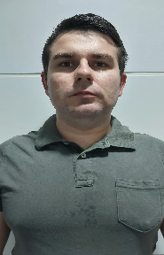
luiz eduardo barbosa felizola
Endereço: Rua Ambrósio Machado N° 420
Bairro: Iputinga· Telefone: (81) 99247-8668

perfil

Estou disposto a exercer a função determinada pela empresa, apesar de estar fora do mercado de trabalho por falta de oportunidades, tenho total disposição e humildade para me adequar de acordo com as necessidades da empresa.

escolaridade
ENSINO MÉDIO COMPLETO

CURSOS ADICIONAIS

EXCEL DO BÁSICO AO AVANÇADO

Experiencias

2011 a 2016

serviço militar, 4º Batalhão de Comunicações exército brasileiro
Arquivista. Responsável por organizar e arquivar dados pessoais dentro dos padrões éticos e morais.
Soldado com honra ao mérito.

2016 a 2017

vendedor, textil e equipamentos militares
Atendimento ao público e caixa.

2017 a 2023

motorista
Particular e Aplicativo.

